

**Inbjudan till årsmöte**

för medlemmar

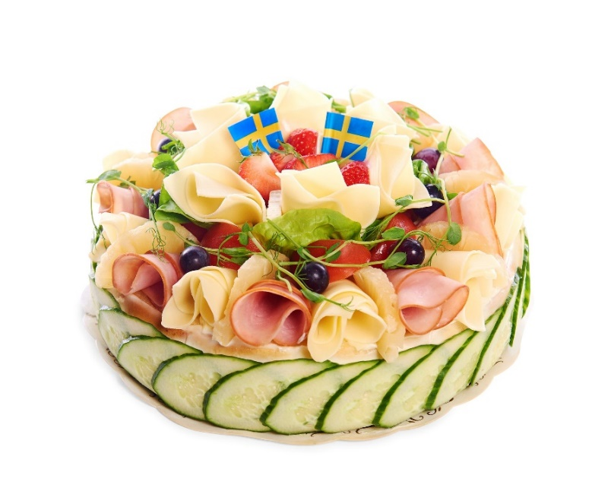**Torsdagen den 24 mars 2022 klockan 18.00 – 20.00**

Årsmöteshandlingar delas ut på mötet

Vi kommer att vara i VIP-matsalen som ligger i anslutning till personalmatsalen på USÖ, F-huset. Vi bjuder på smörgåstårta, eventuell specialkost måste meddelas via anmälan.

Vår förbundsordförande Helena Zander Ögren kommer att delta på mötet.

OBS! årsmötet kan komma att bli digitalt beroende på smittspridningen.

Sista anmälningsdag är 17 mars

[ANMÄLAN](https://esmaker.net/nx2/s.aspx?id=bc2b00f62feb)

*Varmt välkommen önskar*

*styrelsen för LSF länsavdelning i Örebro län*